পরিস্থিতি দেখে এসএসসি-এইচএসসির বিষয়ে সিদ্ধান্ত : শিক্ষামন্ত্রী
নিজস্ব প্রতিবেদক | প্রকাশিত: ০১:৩০ পিএম, ১৫ জুন ২০২১
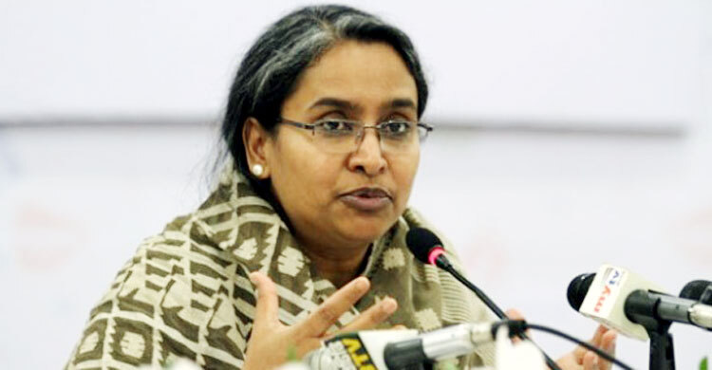ফাইল ছবি
চলতি বছরের এসএসসি ও এইচএসসি পরীক্ষা হবে কি-না, করোনা পরিস্থিতি দেখে তা বিবেচনা করা হবে বলে জানিয়েছেন শিক্ষামন্ত্রী দীপু মনি।
মঙ্গলবার (১৫ জুন) শিক্ষা মন্ত্রণালয়ের আয়োজনে দেশব্যাপী বৃক্ষরোপণ অভিযানের অংশ হিসেবে ঢাকার কেরানীগঞ্জের জাজিরা মোহাম্মদিয়া আলীম মাদরাসায়, ইডেন মহিলা কলেজে, মোহাম্মদপুর সরকারি উচ্চ বিদ্যালয়ে, আগারগাঁও মহিলা পলিটেকনিক ইনস্টিটিউট এবং সরকারি তিতুমীর কলেজে বৃক্ষরোপণ কর্মসূচির উদ্বোধনের সময় এ কথা বলেন তিনি।
শিক্ষামন্ত্রী বলেন, ‘যদি শিক্ষাপ্রতিষ্ঠান খুলে দেয়া না যায় এবং এসএসসি ও এইচএসসি পরীক্ষা নেয়া সম্ভব না হয় সে ক্ষেত্রে বিকল্প মূল্যায়নের চিন্তা-ভাবনা রয়েছে। তবে এখন পর্যন্ত পরীক্ষা নেয়ার সিদ্ধান্তই রয়েছে।’
তিনি বলেন, ‘আমাদের অনেক রকম চিন্তা আছে। কিন্তু পরীক্ষা হবে কী হবে না, এই মুহূর্তে বলে দিতে পারছি না। হয়তো খুব শিগগিরই সিদ্ধান্তটা নিতে হবে, পরীক্ষা নিতে পারবো কী পারবো না। সেটা সার্বিক পরিস্থিতির ওপর নির্ভর করবে। কিন্তু যেটাই হোক শিক্ষার্থীদের সার্বিক কল্যাণ মাথায় রেখে সিদ্ধান্ত হবে।’
মন্ত্রী বলেন, ‘গত বছরের শেষে এবং এ বছরের শুরুতে সংক্রমণের হার আমরা কমিয়ে আনতে পেরেছিলাম। এখন করোনা সংক্রমণ ঊর্ধ্বগামী। আন্তর্জাতিক পর্যায়ের বিশেষজ্ঞরা বলছেন, ৫ শতাংশের নিচে গেলে শিক্ষাপ্রতিষ্ঠান খোলার মতো একটা পরিস্থিতি হয়। কিন্তু এখন তো সংক্রমণের হার ১৩ শতাংশের বেশি।’
ডা. দীপু মনি বলেন, ‘স্বাস্থ্যবিধি মানলে সংক্রমণ কমবে। আমরা তো মানছি না, আর মানছি না বলেই বার বার খারাপের দিকে যাচ্ছে।’
শিক্ষামন্ত্রী বলেন, ‘আমারা দেখেছি, অ্যাসাইনমেন্টের মাধ্যমে শিক্ষার্থীরা ভালো করছে। এসএসসির জন্য ৬০ দিন এবং এইচএসসির জন্য ৮৪ দিনের অ্যাসাইনমেন্ট আমরা দিচ্ছি। আমরা চেষ্টা করে যাব, আরও কিছুদিন হয়ত দেখতে হবে। যদি দেখি শিক্ষাপ্রতিষ্ঠান একবারেই খোলা সম্ভব হচ্ছে না তখন আমরা বিকল্প অনেক কিছুই চিন্তা করে রেখেছি। কী কী সিনারিও হতে পারে তারও চিন্তা করছি। সব রকমের সিনারিও চিন্তা করে কী কী সম্ভাব্য বিকল্প থাকতে পারে সেটা নিয়ে কাজ করছি। যদি পরীক্ষা নেয়া না যায় তাহলে বিকল্প কীভাবে মূল্যায়ন হতে পারে, সেগুলো আমরা ভাবছি।’
মন্ত্রী আরও বলেন, ‘পরীক্ষার চাপ রেখে আনন্দের মধ্য দিয়ে কীভাবে পরীক্ষার্থীরা শিখবে সেটা নিয়ে চেষ্টা চালিয়ে যাচ্ছি। অ্যাসাইনমেন্ট এক ধরনের পরীক্ষা। এটা কন্টিনিয়াস অ্যাসেসমেন্টের একটি পার্ট। আমরা অনেক রকম মূল্যায়নের চেষ্টা করছি।’
শিক্ষার্থীদের লেখাপড়া অব্যাহত রাখা এবং শিক্ষার্থীরা যাতে অনলাইন গেমসে আসক্ত হয়ে না পড়ে সে বিষয়ে নজর রাখতে অভিভাবকদের প্রতি আহ্বান জানান শিক্ষামন্ত্রী।
বৃক্ষরোপণ কর্মসূচি উদ্বোধনের সময় মাধ্যমিক ও উচ্চশিক্ষা বিভাগের সচিব মো. মাহবুব হোসেন, কারিগরি ও মাদরাসা শিক্ষা বিভাগের সচিব মো. আমিনুল ইসলাম খান এবং মাধ্যমিক ও উচ্চশিক্ষা অধিদফতরের মহাপরিচালক অধ্যাপক ড. সৈয়দ মো. গোলাম ফারুক উপস্থিত ছিলেন।
শিক্ষা মন্ত্রণালয়ের আয়োজনে বৃক্ষরোপণ অভিযানের অংশ হিসেবে দেশব্যাপী শিক্ষাপ্রতিষ্ঠানসমূহে স্বাস্থ্যবিধি মেনে ৩৩ লাখ গাছ লাগানো হবে।
শিক্ষা মন্ত্রণালয় ও আন্তঃশিক্ষাবোর্ড সূত্রে জানা গেছে, জুলাই থেকে শিক্ষাপ্রতিষ্ঠান খোলা গেলে সেপ্টেম্বর-অক্টোবর নাগাদ সংক্ষিপ্ত সিলেবাসের ওপরই পরীক্ষা নেয়া সম্ভব। যদি ছুটি বাড়ানো হয় তাহলে বিকল্প চিন্তা হিসেবে অ্যাসাইনমেন্টের মাধ্যমে মূল্যায়ন করার প্রস্তুতি শুরু করেছে শিক্ষা মন্ত্রণালয়। এতে শিক্ষার্থীরা কতটুকু শিখেছে তার একটা মূল্যায়ন করে গ্রেড দেয়া যাবে। এক্ষেত্রে আগের জেএসসি ও নবম শ্রেণির বার্ষিক পরীক্ষার ফলাফলকে আমলে নেয়া হতে পারে।
গত বছরের মার্চে সংক্রমণ দেখা দেয়ার আগেই এসএসসি পরীক্ষা নেয়া সম্ভব হয়েছিল। কিন্তু এইচএসসি পরীক্ষার্থীরা আটকে যান। ছুটির সময় কোনো পাবলিক পরীক্ষা হয়নি। উচ্চ মাধ্যমিকের পরীক্ষার্থীদের মূল্যায়ন ফল প্রকাশ করা হয় তাদের এসএসসি ও জেএসসির ফলের গড় করে।

